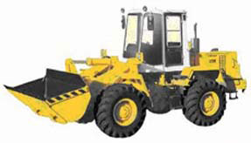
652050, Кемеровская обл., г. Юрга, ул. Береговая 9
ЧП Хритин Евгений Федорович
Тел./факс: (384)51-42-576, 53-488, (906)988-34-17
E-mail: mactub.ru @mail.ru

№ | Наименование | шт
1 | Когти | 1 | 18360
2 | Надставка | 1 | 12960
3 | Стрела | 1 | 19440
4 | Колонна | 1 | 28080
5 | Рама | 1 | 32400
6 | Механизм | 1 | 15120
7 | Большой цилиндр | 1 | 9180
8 | Средний цилиндр | 1 | 7560
9 | Малый цилиндр | 1 | 5400
10 | Цилиндр поворота (реечный) | 1 | 10800
11 | Колесо зубчатое ПЭК .01.606 | 1 | 4320
12 | Редуктор | 1 | 17280
13 | Комплект шестеренок на редуктор | 1 | 5100
14 | Погрузчик грейферный | 1 | 259200
15 | Погрузчик фронтальный | 1 | 156600

